INFORME DE GESTIÓN
IV TRIMESTRE 2021

SECRETARIA GENERAL
GRUPO ATENCIÓN AL CIUDADANO

Contenido

- Introducción………………………………………………………………… 3

- Peticiones recibidas IV Trimestre 2021 …………………………………4

- Peticiones por Regional…………………………………………………… .7

- Peticiones por canal de atención…………………………………………. 8

- Seguimiento a Derechos de Petición, Quejas, Reclamos y Denuncias 10

- Atención de solicitudes internas y externas………………………………11

- Evaluación Percepción del Ciudadano (Encuesta)………………………15

- Acciones de Mejora y objetivos…………………………………………..19

INTRODUCCIÓN

El presente documento tiene como finalidad presentar a la comunidad aeronáutica y la ciudadanía en general la gestión que adelanta la Aerocivil en la atención al Ciudadano, Usuario y Grupos de interés. Para el efecto, se realiza un análisis de la información en nuestro aplicativo de gestión documental desde la recepción hasta la respuesta, verificando la interacción por los diferentes canales de atención.

El grado de satisfacción de nuestros usuarios se mide a través de los resultados de la encuesta de percepción frente a nuestro servicio, a fin de generar acciones de mejora continua en la prestación del servicio.

Peticiones recibidas IV Trimestre de 2021

Durante el periodo comprendido entre el 1 de octubre y el 31 de diciembre de 2021, fueron recibidos en la Aeronáutica Civil un total de 30.659 documentos, de la siguiente manera:

Modalidad de la Petición | IV Trimestre 2021 | % de participación
Petición de Interés general y particular | 29.175 | 95.15%
Peticiones Congreso | 13 | 0.0424%
Petición de Trámites | 68 | 0.221%
Petición entre Entidades | 1.014 | 3.307%
Derecho De Petición | 325 | 1.06%
Quejas, Reclamos y Denuncias | 27 | 0.088%
Recursos | 6 | 0.0195%
Soy Transparente | 2 | 0.00652%
Tutela | 21 | 0.0684%
Traslado por competencia | 8 | 0.026%
Total | 30659 | 100%
Tabla 1: Modalidad de la Petición.
Fuente aplicativo Gestion Documental

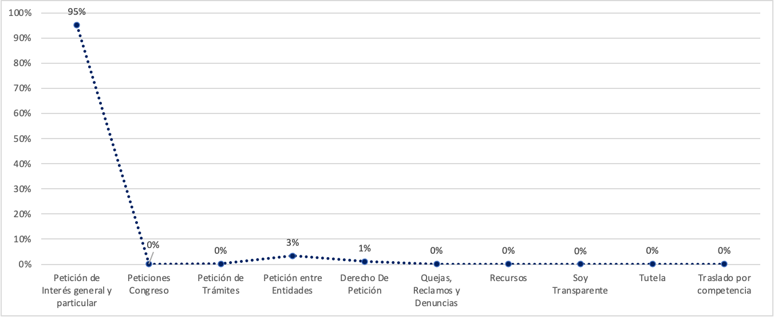

Cuadro comparativo de las peticiones por motivo del cuatrimestre 2020 y 2021

Modalidad de la Petición | IV Trimestre 2020 | IV Trimestre 2021 | % de variacion
Petición de Interés general y particular | 13.635 | 29175 | 113,97%
Peticiones Congreso | 0 | 13 | 13,00%
Petición de Trámites | 16.867 | 68 | -99,60%
Petición entre Entidades | 1.072 | 1014 | -5,41%
Derecho De Petición | 342 | 325 | -4,97%
Quejas, Reclamos y Denuncias | 130 | 27 | -79,23%
Recursos | 8 | 6 | -25,00%
Soy Transparente | 0 | 2 | 2,00%
Tutela | 0 | 21 | 21,00%
Traslado por competencia | 0 | 8 | 8,00%

Tabla 2: Modalidad de la Petición comparativo
Fuente aplicativo Gestion Documental

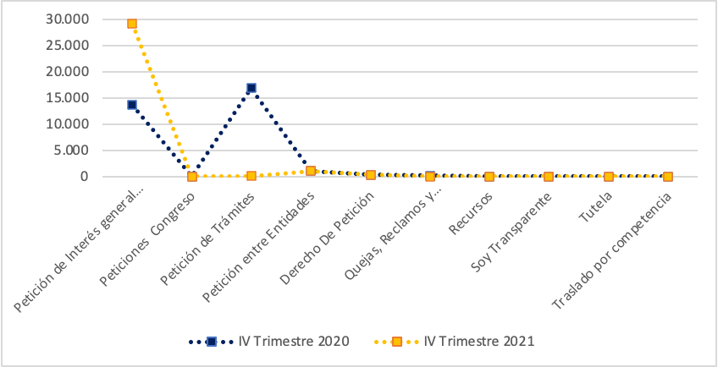

Comportamiento de la radicación en los meses de Octubre, noviembre y diciembre de los años 2020 - 2021

COMPORTAMIENTO MESUAL 2020 - 2021
 | OCTUBRE | NOVIEMBRE | DICIEMBRE |  | TOTAL
IV TRIMESTRE 2020 | 11740 | 9971 | 10343 |  | 32054
IV TRIMESTRE 2021 | 10536 | 10756 | 9367 |  | 30659
Tabla 3: Comportamiento Mensual IV Trimestre 2021
Fuente aplicativo Gestion Documental

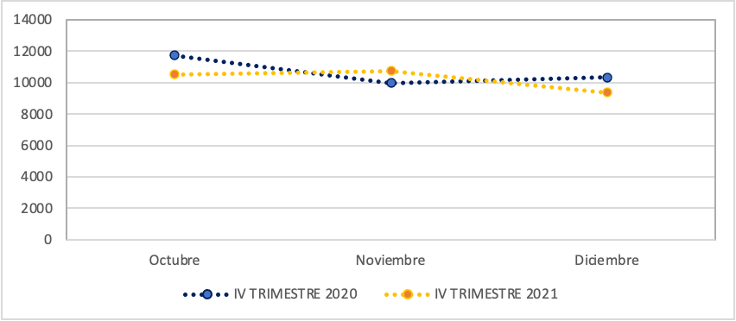

Para el tercer cuarto del año 2021, se recibieron un total de 30.659 documentos, lo que representa una disminución del -4%, con respecto al total de documentos recibidos en el tercer trimestre del año 2020.

Del gráfico No.2 observamos que, en los meses de octubre y diciembre de 2022 se presentó una baja en la recepción de documentos respecto a estos mismos meses del año 2020. Mientras que en el mes de noviembre se presentó un aumento respecto a este mismo mes del año anterior.

Peticiones recibidas por Regional

Como se observa en el gráfico presentado a continuación, la mayoría de las peticiones fueron registradas en el Nivel Central, es decir en la ciudad de Bogotá, en la cual se recibió el 86% de las peticiones. Por su parte, la Regional Antioquia recibió el 8,0%, la Regional Atlántico el 1,0% y la Regional Valle un 2% y Villavicencio el 2% respectivamente.

 | RADICADO POR REGIONAL
 | RADICADO POR REGIONAL | TOTAL |  | % de Participación
 | ANTIOQUIA | 1268 |  | 8%
 | ATLANTICO | 209 |  | 1%
 | N. SANTANDER | 14 |  | 0%
 | VILLAVICENCIO | 321 |  | 2%
 | VALLE | 321 |  | 2%
 | BOGOTA | 13383 |  | 86%
 | TOTAL | 15516 |  | 100%
Tabla 4: Radicados por Regional.
Fuente aplicativo Gestion Documental

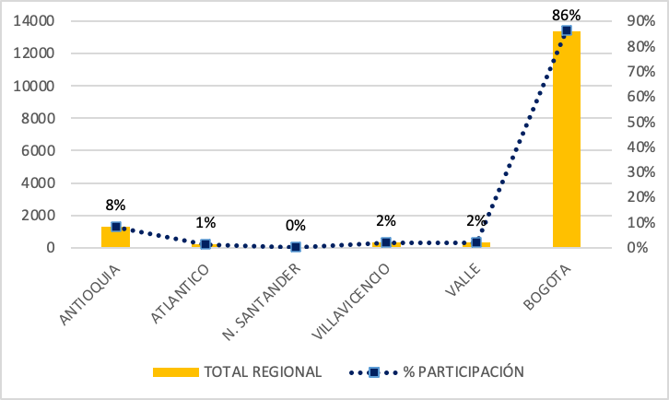

Peticiones recibidas por Canal de Atención

A continuación, se detalla el ingreso de las peticiones recibidas por los diferentes canales de atención:
 |  | IV TRIMESTRE 2021 | % PARTICIPACION
Canal Presencial | Atención presencial | 1.544 | 5,035
Canal Virtual | Correo electrónico | 13.917 | 45,39
 | Página Web | 55 | 0,179
 | SIGA (Sistema de Información de Gestión Aeronáutica) | 15.143 | 49,39
Total |  | 30.659 | 100
Tabla 5: Participación por canal
Fuente aplicativo Gestion Documental

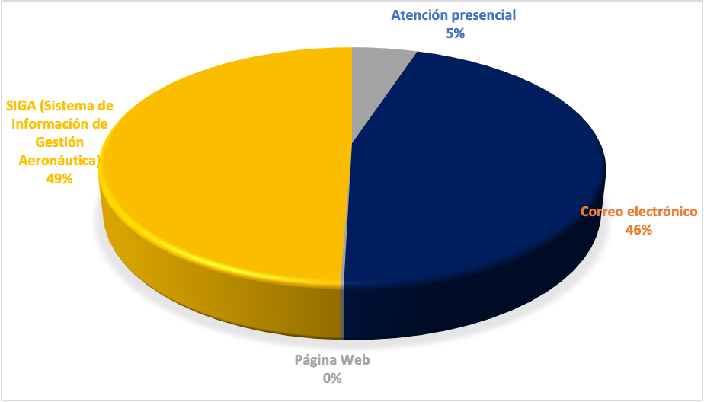

Para este periodo se evidencia que el 94.78% de las peticiones fueron recibidas a través del canal virtual; el 5.035% a través del canal presencial y el 0.179% por página web.

El canal virtual sigue siendo el medio más utilizado por los ciudadanos para el envió de sus peticiones

Comparativo de la recepción por los diferentes canales IV trimestre del año 2020 - 2021

 | IV Trimestre 2020 | IV Trimestre 2021 | Variación
Atención presencial | 1.216 | 1.544 | 27%
Correo electrónico | 13.745 | 13.917 | 1%
Página Web | 305 | 55 | -82%
SIGA (Sistema de Información de Gestión Aeronáutica) | 16.788 | 15.143 | -10%
Total | 32.054 | 30.659

Tabla 6: Comparativo Participación por canal
Fuente aplicativo Gestion Documental

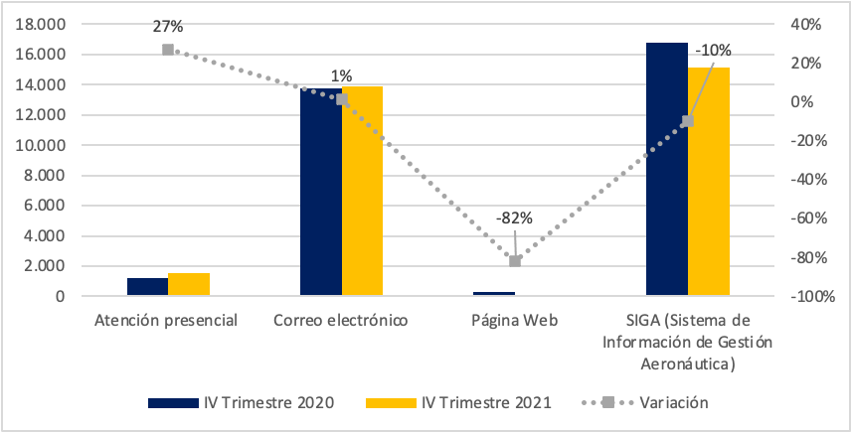

IV Seguimiento a las respuestas de los Derechos de Petición, Quejas, Reclamos y Denuncias recibidas, en la Entidad

En el siguiente gráfico se detalla el estado de gestión de los derechos de petición, quejas, reclamos y denuncias recibidos durante el tercer trimestre del año 2021 de acuerdo con el seguimiento realizado por el Grupo de Atención al Ciudadano:

Tabla 7: Seguimiento Derechos de Petición, Quejas, Reclamos, Denuncias
Fuente aplicativo Gestion Documental

 | Tiempos de respuesta Derechos de Petición
 | Entre 0 y 5 días | Entre 6 y 10 días | Entre 11 y 15 días | Entre 16 y 30 días | Más de 30 días
Total | 43 | 53 | 45 | 27 | 7
Porcentaje | 24% | 30% | 25% | 15% | 4%
Tabla No. 8 Tiempo de respuesta Derechos de Petición

Respecto a los derechos de petición que se han respondido durante el trimestre (178), se evidencia en la siguiente tabla que el 79% de los documentos fueron respondidos en menos de 15 días y un 21% en más de 15 días.

Nota: Es importante precisar que el Decreto 491 de 2021 amplio los plazos para la atención de las peticiones.

.
V Atención de diferentes solicitudes - consultas internas y externas

Durante el tercer trimestre del año se ha prestado el servicio de atención virtual, tanto a personal interno como externo:

TEMA | IV Trimestre 2021
Solicitudes atendidas | 48+72
Total | 120

Los documentos enviados por la Entidad, a través de la empresa Servicios Postales Nacionales – 4/72 fueron:

TEMA | III Trimestre 2021 | IV Trimestre 2021
LICENCIAS | 460 | 376
INTERNACIONAL CORRIENTE | - | 0
INTERNACIONAL TIMME | 1 | 2
PAQUETERIA | 10 | 124
CORREO GENERAL | 363 | 402
TOTAL, ENVIOS | 834 | 904
Tabla 9: Documentos enviados
Fuente aplicativo SIPOST- Servicios Postales Nacionales

- Correo general enviado vía correo postal: En la Entidad durante el cuarto trimestre del año 2021 se enviaron un total de 904 documentos por correo postal, un 3.7% más que el año anterior. Es importante precisar que muchas de las respuestas a las peticiones están siendo remitidas a través del correo electrónico de las dependencias, dada la actual contingencia por Covid19.

Correo general enviado por dependencia

DEPENDENCIA | IV Trimestre 2021
GRUPO DE LICENCIAS AL PERSONAL | 376
GRUPO DE JURISDICCION COACTIVA | 69
GRUPO DE VIGILANCIA AEROCOMERCIAL | 33
GRUPO DE INVESTIGACIONES DISCIPLINARIAS | 30
GRUPO DE GESTION DE SEGURIDAD Y SALUD EN EL TRABAJO | 22
DIRECCION DE TALENTO HUMANO | 18
DIRECCION DE ESTANDARES DE SERVICIOS A LA NAVEGACION AEREA | 20
GRUPO DE CARTERA | 48
GRUPO DE ESTUDIOS SECTORIALES | 16
OFICINA DE REGISTRO | 5
GRUPO DE ARCHIVO GENERAL | 24
GRUPO DE ATENCION AL CIUDADANO | 8
GRUPO DE TESORERIA | 3
GRUPO DE FACTURACION | 2
DIRECCION DE INFORMATICA | 5
DIRECCION DE INFRAESTRUCTURA AEROPORTUARIA | 12
SECRETARIA DE SEGURIDAD OPERACIONAL Y LA AVIACION CIVIL | 1
DIRECCION DE ESTANDARES DE VUELO | 7
OTROS - AEROPUERTOS | 81
GRUPO DE ARCHIVO GENERAL (INSUMOS PARA REGIONALES POR PAQUETERIA) | 124
TOTAL | 904
Tabla 10: Documentos enviados por dependencia
Fuente aplicativo SIPOST- Servicios Postales Nacionales

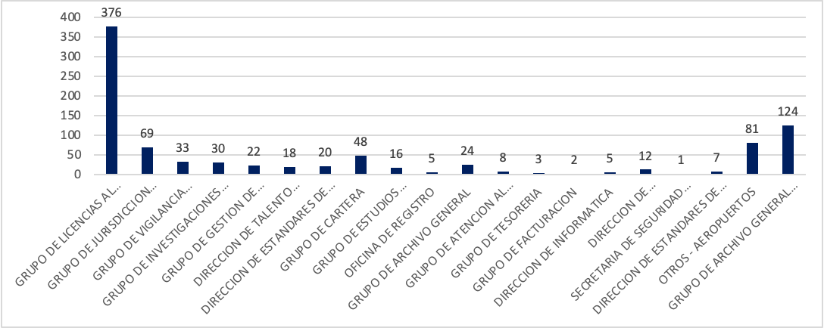

- Correo general devuelto vía postal:
En la Entidad, durante el cuarto trimestre se presentaron 99 devoluciones de documentos, lo que equivale a un 10.53% del total de la correspondencia enviada.

Las causas por las cuales se presentaron las devoluciones de documentos fueron:

DISCRIMINACION TOTAL POR CAUSALES DE LA DEVOLUCION
CERRADO | 20
DIRECCION ERRADA | 13
DIRECCION DESCONOCIDA | 25
DIRECCION NO EXISTE | 24
NO RESIDE LA PERSONA EN LA DIRECCION | 14
FALLECIDO EL DESTINATARIO | 1
DEVOLUCION POR FUERZA MAYOR | 1
DOCUMENTO NO RECLAMADO EN EL PUNTO 4/72 -ENTREGA EN VEREDA | 1
TOTAL | 99
Tabla 11: Documento devueltos y sus causales
Fuente aplicativo SIPOST- Servicios Postales Nacionales

Causales de Devolución

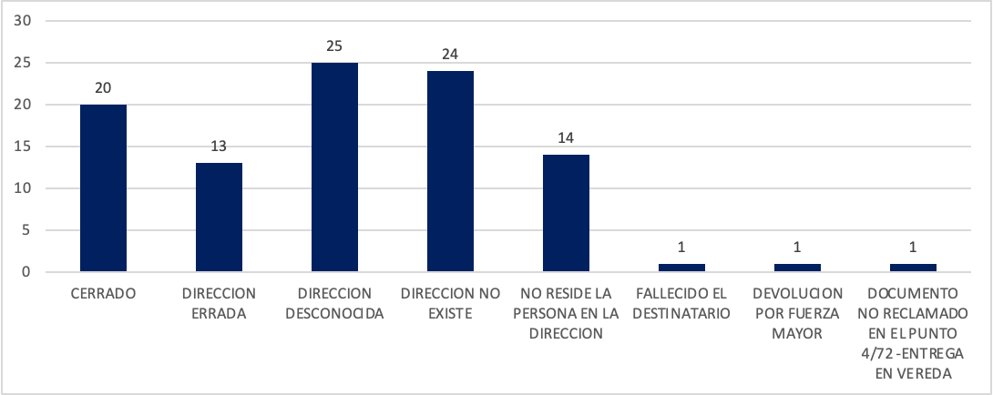

VI Percepción del Ciudadano

Para el IV trimestre del año 2021 se recibieron un total de 273 encuestas de satisfacción del servicio de atención al ciudadano.

La encuesta se encuentra publicada en la página web de la entidad, en el siguiente enlace: https://www.aerocivil.gov.co/atencion/participacion/encuesta y la fecha de aplicación fue del 01 de octubre al 31 de diciembre de 2021.

Pregunta 1: El registro de su solicitud y recepción de la respuesta fue:

El 64% de los ciudadanos encuestados considera que el registro a las solicitudes y recepción de la respuesta es excelente, el 22% considera que es bueno y un 9% considera el registro, deficiente.

El Grupo de Atención al ciudadano recibe las solicitudes a través de los diferentes canales de atención. Todas las solicitudes son radicadas por orden de llegada en el horario laboral y se le informa al ciudadano el número de radicado de la solicitud a través del correo electrónico registrado.

Pregunta 2: La actitud y disposición del servidor público que lo atendió:

El 4% de los ciudadanos encuestados considera que la disposición de la persona que lo atedió es regular, el 9% considera que es deficiente, el 22% considera que es bueno y el 65% que es excelente.

Pregunta 3: El tiempo de respuesta a su solicitud fue:

El 60% de los ciudadanos que respondieron la encuesta indican que el tiempo de respuesta fue excelente, el 25% que es bueno; sin embargo, el 10% y el 5% de los encuestados, considera que el tiempo de respuesta fue deficiente y regular respectivamente.

Con el fin de mejorar los tiempos de respuesta a las peticiones, el Grupo de atención al ciudadano realiza seguimientos mensuales a las dependencias encargadas de dar respuesta, para que gestionen los documentos en los tiempos establecidos y asegurar la trazabilidad en el sistema de gestión documental.

Pregunta 4: La claridad de la respuesta a su solicitud fue:

En cuanto a la claridad de la respuesta a las solicitudes, el 60% de los ciudadanos que respondieron la encuesta, indican que es excelente, un 19% que es bueno, un 7% que es regular y un 13% considera que es deficiente.

Es de anotar que un 1% de los ciudadanos no respondieron esta pregunta.

Acciones de Mejora

- La Entidad al colocar al servicio de los ciudadanos los diferentes canales de interacción ha promovido el uso de los canales virtuales como: plataforma SIGA; correo electrónico oficial atencionalciudadano@aerocivil.gov.co; página WEB, sin descuidar la atención presencial de los usuarios, ciudadanos y grupos de interés para la recepción de peticiones.

- El Grupo de Atención al Ciudadano al ciudadano ha garantizado la recepción y direccionamiento de los documentos recibidos en la entidad, a través de los canales virtuales y presenciales, habilitados para tal fin.

- Dentro de sus mejoras, la Secretaría General en coordinación con el Grupo de Atención al Ciudadano continuará realizando los seguimientos mensuales a las respuestas de las peticiones de la ciudadanía, promoviendo la importancia de dar atención oportuna a las peticiones de los ciudadanos y registro en el “Sistema de Gestión Documental”.

- Es importante resaltar que antes la emergencia COVID-19 el Grupo de Atención al Ciudadano siempre continúo con la labor de atención a los usuarios, ciudadanos y grupos de interés, en tiempo real; lo que genero una alta confianza en la atención de sus peticiones, en especial, por los canales virtuales, lo que evito su desplazamiento hacia la Entidad para elevar sus peticiones y/o trámites; fidelidad en la documentación enviada por ellos y tiempos de respuesta buenos tiempos de respuesta, lo cual se evidencia en los resultado de las encuestas.

- Con el apoyo de la Dirección de Informática, se realizó la instalación de dos equipos de cómputo, una cámara y una diadema, para asegurar la atención a personas con discapacidad auditiva, mediante el centro de relevo.

